Comment faire une bonne introduction et une bonne conclusion ?


Complétez le texte suivant avec les expressions manquantes ci-dessous.
« 2 en 1 » - adapter - anecdote - autorité - connivence - Conseil d’administration - date - détendu - expert - exposé – inclure - information - intéressante et utile - journalistes - l’attention - lien - opinion – paires - profession – public - question - reprend - servir - Syndicats - un fait d’actualité - veille

- Une bonne introduction montre que votre présentation va être à votre public.
Vous devez donc votre présentation à votre . Ce n’est pas la même chose de présenter les résultats au qu’aux ou aux .
- Vous devez asseoir votre . Présentez votre trajectoire professionnelle pour montrer que vous êtes un dans la matière que vous allez présenter.

- Vous devez créer un avec le public. Demandez combien de personnes dans la salle ont la même que vous, pour vous adresser à des . Et donnez aussi la bienvenue aux autres pour les .
Si le public ne partage pas votre : « Je sais que ma présentation soulèvera des questions, des réactions et je répondrai à toutes vos questions dans le temps qu’on aura.… »
Si votre présentation est à une particulière : le jour d’un anniversaire, la des vacances, vous devez le mentionner puisque tout le monde le sait. Cela créera une entre vous et le public.
De cette façon, vous relâchez les tensions et si votre public est , vous êtes aussi détendu.
- Vous devez obtenir du public. Faites une bonne accroche. 3 façons de commencer :
- par une personnelle, pour créer un lien avec votre public.
- par une (Comment… ? Pourquoi… ?) pour mettre le public en situation problématique, pour susciter chez lui le besoin d’apprendre et donc de vous écouter.
- par une surprenante : une statistique, une opinion originale.
- que tout le monde connait.
Attention, une accroche doit attirer l’attention mais aussi le message délivré lors de la présentation. C’est une formule : je capte l’attention de mon auditoire et je rentre dans le vif du sujet.
- Terminer la présentation par une bonne conclusion. Une bonne conclusion les principaux points de la présentation. Car le public se rappellera plus fortement de ce que vous avez dit en dernier. Vous voulez que votre public se rappelle que vous êtes professionnel et positif et que votre aussi l’était.

Comment faire une bonne introduction et une bonne conclusion ?

- Une bonne introduction montre que votre présentation va être intéressante et utile à votre public.
Vous devez donc adapter votre présentation à votre public. Ce n’est pas la même chose de présenter les résultats au Conseil d’administration qu’aux journalistes ou aux Syndicats.
- Vous devez asseoir votre autorité. Présentez votre trajectoire professionnelle pour montrer que vous êtes un expert dans la matière que vous allez présenter.

- Vous devez créer un lien avec le public
Demander combien de personnes dans la salle ont la même profession que vous, pour vous adresser à des paires. Et donnez aussi la bienvenue aux autres pour les inclure.
Si le public ne partage pas votre opinion : « Je sais que ma présentation soulèvera des questions, des réactions et je répondrai à toutes vos questions dans le temps qu’on aura.… »
Si votre présentation est à une date particulière : le jour d’un anniversaire, la veille des vacances, vous devez le mentionner puisque tout le monde le sait. Cela créera une connivence entre vous et le public.
De cette façon, vous relâchez les tensions et si votre public est détendu, vous êtes aussi détendu.
- Vous devez obtenir l’attention du public. Faites une bonne accroche. 3 façons de commencer :
- par une anecdote personnelle, pour créer un lien avec votre public.
- par une question (Comment… ? Pourquoi… ?) pour mettre le public en situation problématique, pour susciter chez lui le besoin d’apprendre et donc de vous écouter.
- par une information surprenante : une statistique, une opinion originale.
- un fait d’actualité que tout le monde connait
Attention, une accroche doit attirer l’attention mais aussi servir le message délivré lors de la présentation. C’est une formule « 2 en 1 » : je capte l’attention de mon auditoire et je rentre dans le vif du sujet.
- Terminer la présentation par une bonne conclusion
Une bonne conclusion reprend les principaux points de la présentation. Car le public se rappellera plus fortement de ce que vous avez dit en dernier.
Vous voulez que votre public se rappelle que vous êtes professionnel et positif et que votre exposé aussi l’était.

Source : 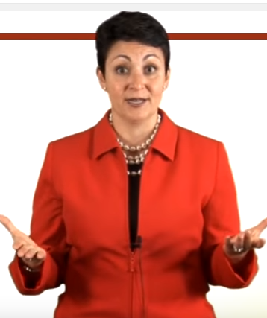 https://www.youtube.com/watch?v=NyE1Kz0e--0

